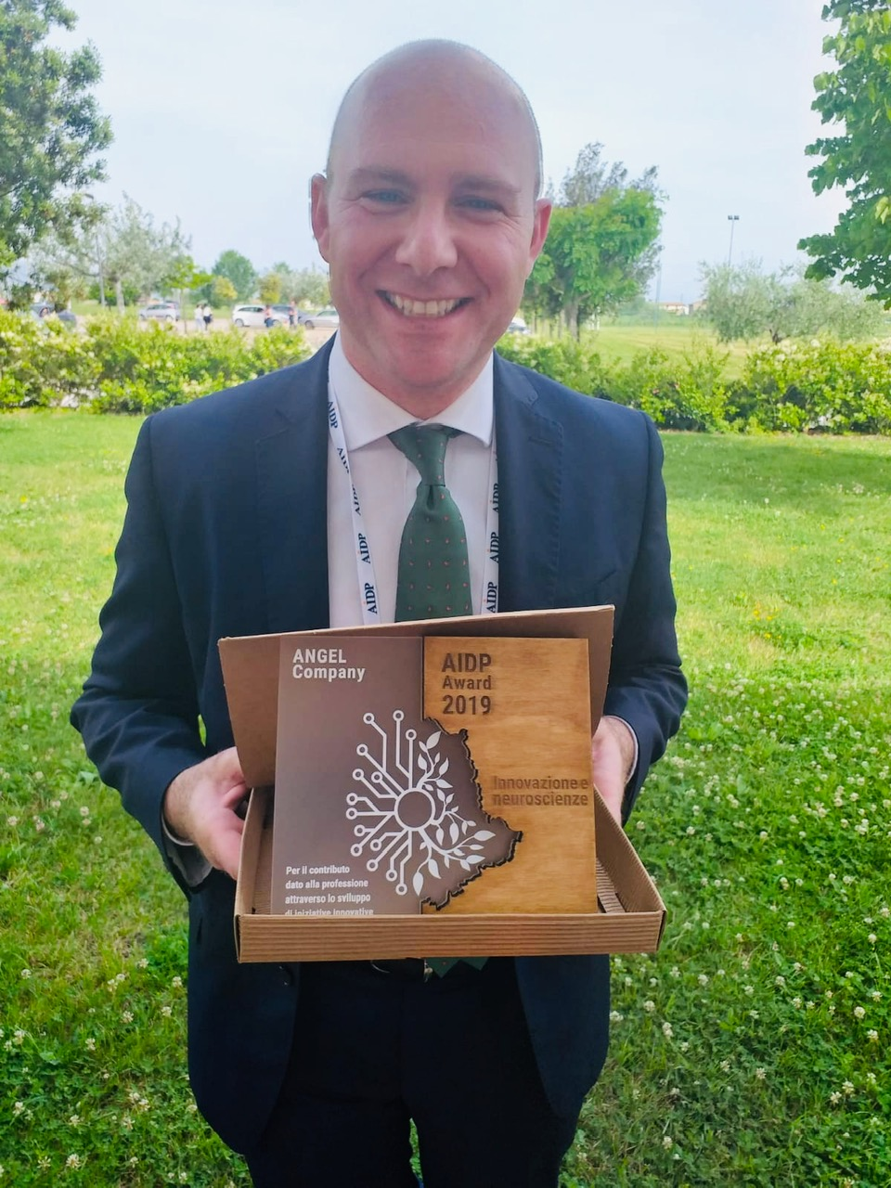

**Curriculum Vitae**

**Marco Miceli**

black, mobile icon+39 348 4513277

email, envelope, mail icon miceli82@gmail.com

|  |
| --- |
| 1. **INFORMAZIONI PERSONALI** |

|  |  |  |
| --- | --- | --- |
| **Data e Luogo di nascita** | 25Luglio 1982 | |
| **Coniugato** | Si | |
| **Associazioni** | Membro di AIDP(Ass.Italiana Direttori del Personale) – GIDP/HDRA – socio AIF (Associazione italiana Formatori), dal 2009 al 2011 membro del Rotary Club – Brindisi- Membo Alumni Business School 24 ore - Membro HRC | |
| **Conoscenze linguistiche** | Madrelingua italiana, inglese fluente, francese base. | |
| **Conoscenze informatiche** | Conoscenza avanzata del pacchetto office, conoscenza avanzata dei principali provider payroll, Outlook, SAP, Talentia, Cornerstone, Cezanne. | |
| **Hobbies** | Port (snorkeling, sci, tennis, padel, calcio, trekking), lettura ( gialli e avventura), musica (classica e jazz pop), viaggi e antiquariato. | |
| 1. **PROFILO** | |  |

Ampio background nel Management delle Risorse Umane in diversi contesti aziendali e nella conduzione di progetti di riorganizzazioni aziendali, start up, ottimizzazione processi e brand reputation development.

Esperto nelle diverse attività tipiche HR è un profilo completo in grado di svolgere in autonomia il ruolo e di rivestire responsabilità. Sia in ambienti di lavoro caratterizzati da alta motivazione ed orientamento ai risultati, che in contesti hard con dinamiche sindacali e contesti difficili.

Riesce ad interagire a tutti i livelli organizzativi, senza alcuna problematica, comprendendo il contesto e le esigenze; al contempo abile nella gestione dei conflitti.

Focalizzato al compito; nota velocemente i problemi tecnici e spinge alla loro soluzione, eliminando qualsiasi questione personale/emotiva. Ha attitudine a trovare trends nei dati o scoprire come funzionino sistemi complessi. Pensa e agisce in modo indipendente, analitico, critico e creativo; ha poco bisogno di conferme prima di agire. Riservato.

Autoritario e diretto; è motivato a realizzare i propri obiettivi; si fa strada attraverso gli ostacoli con decisione. Comunica in modo diretto, mirato.  
Attento ai dettagli; segue l’esecuzione dei lavori per assicurarsi che vengano svolti in generale osservanza degli standard di qualità.

Pensa a cosa bisogna fare, e come farlo bene, e generalmente segue quel piano di esecuzione.

Dotato di un ottima visione strategica e di buone capacità di consulenza nell’ambito del business, è al contempo un ottimo problem solver caratterizzato da uno spiccato approccio all’innovazione nell’ambito di contesti complessi e multiculturali.

|  |
| --- |
| 1. **ESPERIENZE** |

|  |
| --- |
| **3.1 GROUP COMP&BEN MANAGER** |

|  |  |
| --- | --- |
| **Azienda** | **Gruppo Angel** – ***Monopoli (BA) Italia***  Il gruppo Angel è un’azienda imprenditoriale che opera nell’ambito dei trasporti e dell’innovazione tecnologica con tre aziende: Memrmec Spa (leader mondiale nello studio e produzione di sistemi ferroviari nell’ambito della diagnostica e del segnalamento; Sitael SpA, settore Spazio, specializzata nella produzione di satelliti normali e “tascabili” ovvero lanciabili attraverso speciali aerei; Blackshape, settore avio, specializzata nella produzioni di addestratori sia militari che leasure in fibra di carbonio. Sedi e centri ricerca a Pisa, Bologna, Forlì, Treviso, Roma, Milano oltre che in Puglia. Sedi distaccate in Francia, UK, Grecia, Finlandia, Turchia, Spagna, USA, Giappone, Cina ed Australia |
| **Durata**  **HR Team** | Da Settembre 2018 - ad oggi  Riporto diretto al Group HR Director |
| **N° di dipendenti** | 1.100 |
|  | Svolgo la funzione di C&B Group Manager gestendo un tam dedicato per la gestione di tutte le tematiche di riferimento. I principali progetti prevedono l’implementazione di un sistema MBO e LTI, definizione KPi, Piano Welfare e CSR aziendale, esternalizzazione provider payroll, budgeting and reporting, Job evaluation e company position, fleet management, Rewarding policy, Performance evaluation, gestione sedi estere e expat.  Supporto il Group HR director, quale mio diretto responsabile, in diverse tematiche gestionali e nel progetto di change management e percorso di riorganizzazione interna, creazione di processi e flussi in ambito di Recruiting, Performance Evaluation, Training. |

|  |
| --- |
| **3.2 HR OFFICER** |

|  |  |
| --- | --- |
| **Azienda** | **Gruppo Servier - Roma - *Italia***  Il gruppo Servier è un’azienda multinazionale con il suo HQ in Francia. E’ leader mondiale nel business farmaceutico con un importante centro di ricerca proprio. In Italia, rappresenta una Subsidiary molto importante, posizionata al 4° posto a livello mondo tra le sue filiali. |
| **Durata**  **HR Team** | Da Gennaio 2015 - ad Settembre 2018  Riporto gerarchico al HR Director italia |
| **N° di dipendenti** | 650 Italia - 21.000 Mondo |
|  | * Ristrutturazione e armonizzazione dei processi aziendali * Integrazione delle aziende neo-acquisite * Sviluppo, reclutamento ed employer branding: Top Employer 2018; * Definizione ed implementazione del nuovo Sistema di Gestione delle Performance Cornerstone; * Definizione ed implementazione del Sistema di rewarding divisionale come parte integrante del nuovo Piano di Sviluppo del Personale, con relativi piani di carriera personalizzati e lancio della Servier Value: volta a formare managers abili a gestire team cross cultural in contesti complessi nel rispetto dei valori aziendali; * Definizione ed implementazione del Sistema informativo HR ed esternalizzazione payroll; * Change Management e affinamento delle gestioni precedenti verso nuove strategie e nuovi valori aziendali; * Supporto all'implementazione delle iniziative Welfare aziendale nell’ottica dell’ottimizzazione dei costi e motivazione dei dipendenti. * Supervisione del fleet management e implementazione di nuove iniziative in ambito benefit. * Supporto nella trasformazione digitale come membro del Team digital al fine di sviluppare ed implementare nuovi strumenti digitali aziendali. |
| **3.3 HR BUSINESS PARTNER** | |

|  |  |
| --- | --- |
| **Azienda** | **CEMENTIR Spa - Roma *- Italia*.** Cementir (Gruppo Caltagirone), azienda quotata in borsa, è leader al mondo nella produzione di cemento Il Gruppo è presente in Italia con 6 plant vanta anche una crescita significativa della sua quota di mercato in paesi strategicamente importanti come Australia, Portogallo, Danimarca Messico. Nel 2018 è acquisita da un altro importante gruppo di settore. |
| **Durata**  **HR Team** | Da Dicembre 2012 a Gennaio 2015  Riporto diretto all’HR Director |
| **N° di dipendenti** | 800 |
| **Principali risultati** | * Implementazione delle politiche di gestione delle Risorse Umane del Country Italia. (6 plant) * implementazione dei processi e delle attività di gestione del personale con relativo monitoraggio delle risorse. * Interfaccia e supporto per i Responsabili operativi delle attività di business, supportandoli nella raccolta e verifica delle esigenze legate a selezione, formazione e sviluppo, nonché implementazione di una lean manufactoring. * Organizzazione e sviluppo del personale, pianificando e coordinando i progetti formativi e di sviluppo organizzativo e della gestione costo del lavoro, politiche retributive. * Responsabile delle relazioni industriali e sindacali, interfacciandomi a tutti i livelli. * ho curato personalmente le procedure di ristrutturazione e riorganizzazione aziendale, con la gestione degli ammortizzatori sociali (mobilità, CIGO, CIGS, contratti di solidarietà), con particolare attenzione agli obiettivi aziendali in termini di budget. * Rappresento l’azienda nelle sia in fase di conciliazioni che nei tavoli istituzionali. * Gestisco e supervisiono un team per le attività di payroll * Ristrutturazione e definizione dei processi aziendali; |
| **3.4 HR MANAGER** | |

|  |  |
| --- | --- |
| **Azienda** | **Gruppo SFIR - Cesena\Brindisi -  *Italia***  Startup industriale, ottenuta dalla Join Venture tra due grandi multinazionali del settore FOOD, Gruppo Sfir è leader europeo nell’industria della raffinazione di zucchero, esportando il proprio prodotto finito in tutta Europa, fornendo principali e multinazionali clienti del FOOD. |
| **Durata**  **HR Team** | Da Settembre 2010 a Dicembre 2012  Riporto diretto all’AD |
| **N° di dipendenti** | 300 |
| **Principali risultati** | Riporto gerarchico all’Amministratore Delegato, con cui abbiamo avviato la startup industriale, creando tutti i processi e selezionando il personale utile all’inizio del proprio business.   * Implementazione dei processi HR policy di gestione; * Redazione di un budget HR dedicato; * Creazione dei processi lavorativi con supporto ai line manger; * redazione del contratto di 2° livello; * Selezione di circa 120 risorse per implementazione organico target; * Gestione dell’amministrazione finanziaria di stabilimento; * Responsabile magazzino ricambi con supervisione personale di gestione; * Implementazione del sistema di sicurezza e qualità aziendale ( con supporto dei referenti ) * Reengineering del Dipartimento HR * Messa a punto del nuovo Sistema di sviluppo e rewarding; * Rapporti con Enti esterni anche per ambiti diversi HR (Comune, regione, Autorità portuale, Enti certificatori) * Responsabile della comunicazione interna * Manager di un team di 8 persone ( Finance, Supply chain, HR) |
| **3.5 HR MANAGER** | |

|  |  |
| --- | --- |
| **Azienda** | **Labor spa - Roma - Italia**  Labor è un’azienda composta da diverse cooperative che opera nell’ambito della logistica e trasporto merci per conto di multinazionali del settore energetico petrolchimico prevalentemente. |
| **Durata**  **HR Tem** | Da Gennaio 2007 a Settembre 2010  Riporto diretto all’AD |
| **N° di dipendenti** | 250 |
| **Principali risultati** | Riporto gerarchico all’amministratore delegato con cui ho gestito tutte le tematiche HR come la formazione, compensation, benefit aziendali, mobilità, CIGS\CIGO. Inoltre sono stato responsabile per la sicurezza RSPP occupandomi di tutti gli adempimenti di sicurezza e impartendo formazione ai dipendneti.  MI occupo della gestione del Plant dal punto di vista dell'organizzazione, amministrativo e della gestione delle risorse e dei processi in generale.   * Reperimento e selezione di tutte le candidature per i diversi livelli * Gestione delle politiche salariali * Gestione piani di carriera e valutazione delle competenze * Gestione del budget del personale * Gestione del budget di formazione (formazione sulla sicurezza, sul ruolo, di legge, sul potenziale ecc) * Gestione delle problematiche interne del personale * Gestione delle problematiche riferite alle buste paga/amministrative * Preparazione di tutta la reportistica del personale richiesta dal Gruppo * Comunicazione agli enti preposti per tutte le assunzioni, trasformazioni e cessazioni * Gestione delle attività amministrative del personale * Gestione procedure interne per il personale * Gestione delle comunicazioni interne * Gestione delle relazioni sindacali |

|  |  |
| --- | --- |
| **Ruolo** | **CONSULENTE DEL LAVORO** |
| **Azienda** | **Libero professionista** |
| **Durata**  **HR Team** | 2005 |
| **N°di dipendenti** | 450 di differenti CCNL |
| **Principali risultati** | Titolare di uno studio di consulenza del lavoro, svolgo in prima persona tutte le attività inerenti la gestione del personale delle aziende clienti di vari settori.  Ottima conoscenza dei principali contratti collettivi nazionali di lavoro (es. edilizia, commercio, industria, terziario, artigiani, cooperative); Ottime capacità relazionali, in particolare con i clienti; capacità di gestione di una pluralità di posizioni, cortesia, savoir-faire;  Gestione dei cedolini, degli adempimenti annuali concernenti la gestione del personale dipendente (modelli CUD – Modello 770 – Autoliquidazione INAIL -…) e degli adempimenti periodici (Modello DM10 – Modello Emens/Uniemens….); Elaborazione comunicazioni online con centri per l’impiego, istituti ed enti di previdenza;   Consulenza operativa ai clienti sull’elaborazione paghe e contributi ed in materia giuslavoristica;    Altri adempimenti legati alla mansione quali procedure di mobilita’ e cassa integrazione, conteggi per vertgenze di lavoro, problem solving, assistenza fiscale, rapporti sindacali, conciliazioni. |
|  |  |
| **3.5. ALTRE ESPERIENZE** | |

|  |  |
| --- | --- |
| **Docente per istituti di formazione accredittti in ambito di tematiche HR** | Docente |
| **Gestione contabile, redazione bilanci, riscossioni, assistenza locazioni, gestione conte corrente e banche, coordinamento risorse umane.** | SOCIO |
|  |  |
| **4. FORMAZIONE** | |

|  |  |
| --- | --- |
| Master in Organizzazione e sviluppo delle risorse umane (Sole24ore Business School – Rome) | 2011 |
| Laurea in Scienze dei servizi giuridici - Giurisprudenza – Università del Salento | 2008 |
| Diploma di Maturità - Ragioniere programmatore | 2002 |
| RSPP Certificato Confartigianato  Mediatiore abilitato | 2010 |
| Certificazione Lingua Inglese presso Irish language Institute di Dublino | 2008 |
|  |  |
| **6. RICONOSCIMENTI, PARTECIPAZIONI ACCADEMICHE** | |

* Premiato da AIDP Award 2019 come team HR per i progetti di innovazione realizzati.
* 2018 Top Employer team leader
* Iscritto all’albo dei Consulenti del Lavoro dal 2005 al 2013
* Dal 2016 al 2018 docente per i corsi di alta specializzazione HR presso RENOVA
* Dal 2010 al 2014 CTU presso il tribunale Brindisi per perizie e conteggi in ambito giuslavoristico

Autorizzo il trattamento dei miei dati personali ai sensi della normativa in materia di privacy vigente.

Data Firma